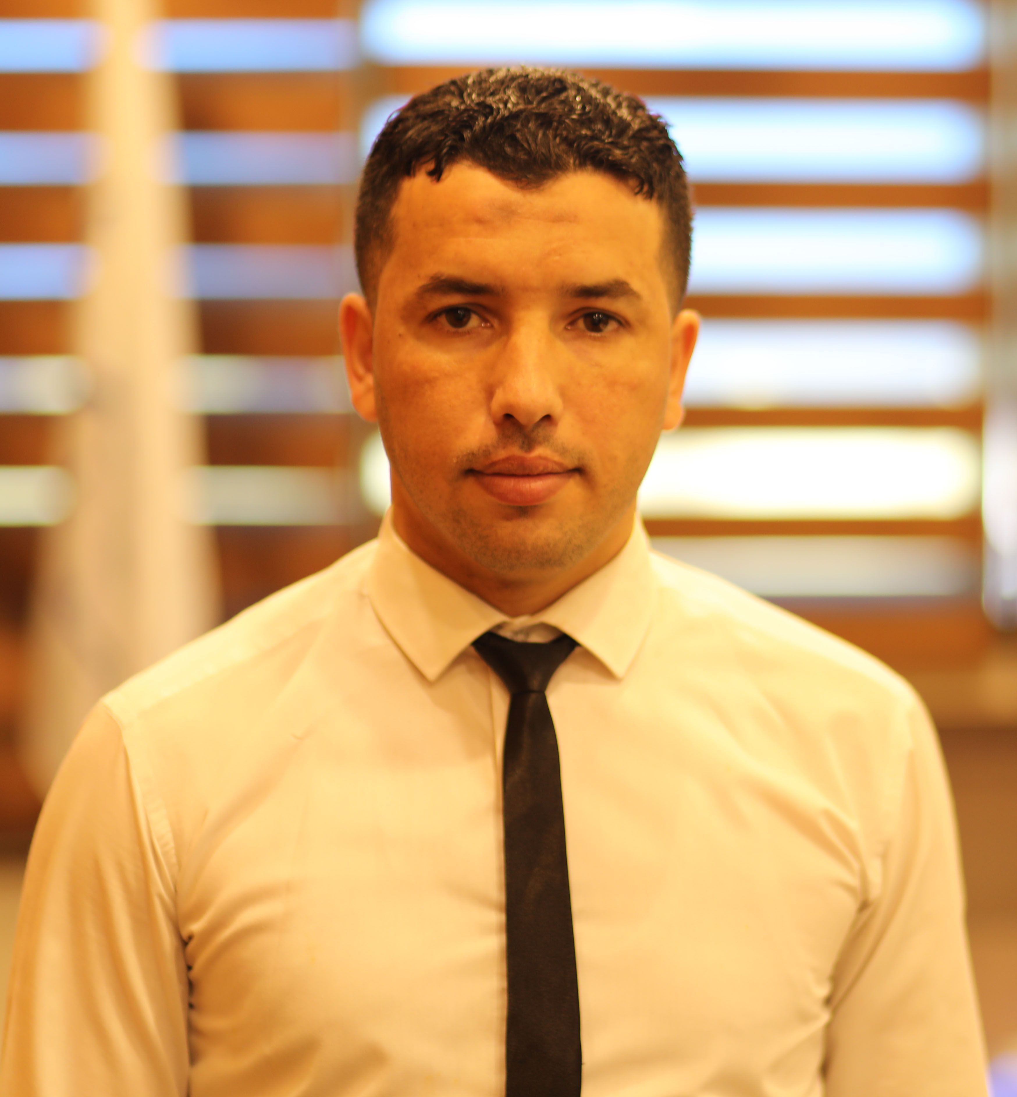
صحفي أعمل بجريدة فلسطين اليومية من قطاع غزة متخصص في إعداد القصص الإنسانية والتحقيقات الاستقصائية والحوارات السياسية
يحيى موسى عبد السلام اليعقوبي

الجنسية: فلسطين

البريد الإلكتروني:
Yehya9244@gmail.com

y
تاريخ الميلاد: 5 مارس 1989

رقم الهاتف: 00972599611196

العنوان: غزة الرمال – شارع الجلاء

التعليم
المؤهل العلمي: بكالوريوس صحافة وإعلام من الجامعة الإسلامية
(2007 – 2011 )
التقدير: 83،4%

خبرات سابقة
- 2009، العمل في وكالة الصحافة الفلسطينية صفا في مجال التحرير الصحفي.
- 2009-2012 الكتابة الشهرية في مجلة السعادة وذلك بمختلف الفنون الصحفية.
- 2009-2011التطوع في دائرة العلاقات العامة في الجامعة الإسلامية بغزة في مجال الصحافة والإعلام، واختياري من قبل الجامعة الإسلامية كأفضل طالب صحفي للتغطية الإعلامية لأنشطتها مقابل منحة دراسية.
- 2009-2014الكتابة في مجلة العلاقات العامة في الجامعة الإسلامية، ومجلة رواد الصادرة عن جمعية الوداد، ومواقع إعلامية فلسطينية مختلفة.
- 2009-2014 العمل كمسئول قسم الإعلام في الاتحاد العام لنقابات عمال فلسطين.
- 2014-2019م بدء العمل في صحيفة فلسطين المحلية والصادرة في قطاع غزة وحتى الآن، والحصول على الكثير من شهادات الشكر والتقدير بعد موضوعات نوعية أجريتها.

الدورات
- فن الإلقاء والعرص والتحدث الفعال (2009)
- في الفترة ما بين (2013 – 2016 )حصلت على الدورات التالية:
- في التصوير الفوتوغرافي.
- والمونتاج التلفزيوني (إبريمير وأفتر إيفكت وفوتوشوب)
- واستخدام منصات التواصل الاجتماعي.
- دورة تدريبة بعنوان الصحفي الشامل (2018)
- دورة تدريبة في أساليب الكتابة الصحفية (2018)
- دورة التشريعات الإعلامية في القانون الفلسطيني (2019)
- دورة تدريبية في القصة الصحافية من مركز بيرزيت (2019)
- دورة تدريبية في مجال الصحافة الاستقصائية المتقدمة (2019)
- دورة في مجال استراتيجيات الإعلام الرقمي (2019).

الجوائز
- 2020الفوز بجائزة بيت الصحافة لحرية الإعلام
- 2020 الفوز بالمركز الأول لجائزة اللجنة الدولية للصليب الأحمر للصحافة الإنسانية
- 2019م الترشح للقائمة النهائية القصيرة لجائزة سمير قصير الدولية بفئة المقال عن قصة رزان النجار.
- 2019م الفوز بجائزة "واعد" للصحافة الفلسطينية للأسرى .
- 2019م الفوز بالمرتبة الثانية لأفضل التحقيقات الاستقصائية لجائزة ائتلاف أمان للنزاهة والشفافية.
- 2019م الفوز بجائزة اللجنة الدولية للصليب الأحمر للصحافة الإنسانية – المرتبة الثالثة.
- 2017 الترشح لجائزة دبي للصحافة العربية .

